Plan de travail du Mardi 9 juin

Français

Dictée :

Préparer la dictée O7 page 126 du livre de français. Il y a d’abord une liste de mots à savoir écrire (s’entraîner sur l’ardoise ou au brouillon), puis le texte à recopier une fois au brouillon.

Laissez-lui ensuite quelques minutes pour bien relire le texte.

Vous pouvez ensuite lui dicter, il copie au crayon à papier en sautant des lignes dans le cahier. Une fois copiée, laissez-lui un temps pour « aller à la chasse aux fautes ». Vous pouvez ensuite souligner les erreurs au crayon et lui demander d’essayer de trouver ses erreurs seul.

Puis il peut avoir le texte sous les yeux, se corriger au stylo vert (en soulignant les fautes et corrigeant en dessous).

Grammaire

Révision :

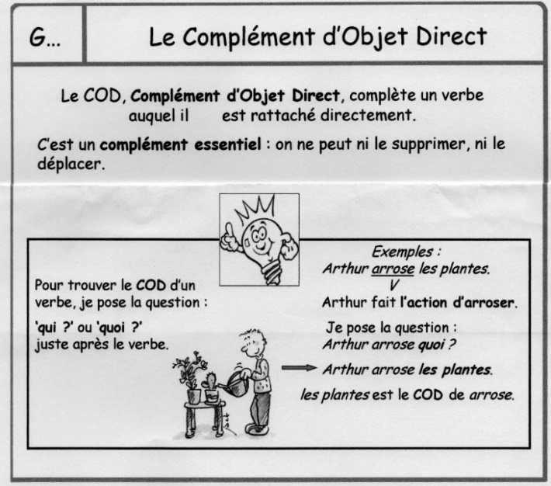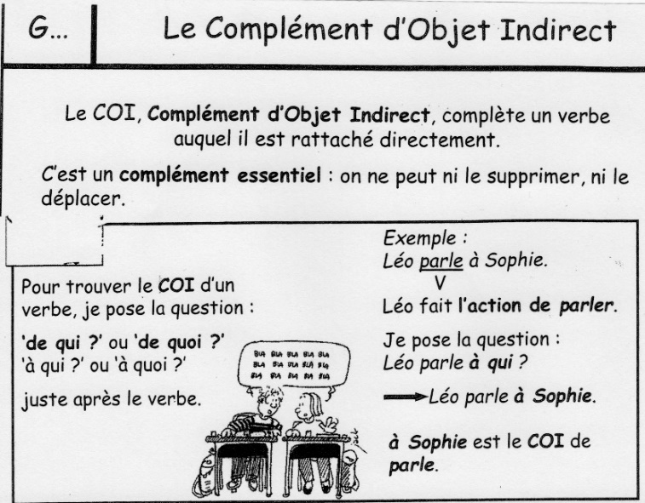

Exercice de révision : Souligne en vert les Compléments d’objets directs, et en bleu les compléments d’objets indirects :

Le chat mange du poisson. Sophie parle à sa maman. Les deux enfants regardent un dessin animé sur le canapé. J’ai confié un secret à mon frère. Depuis ce matin, il ne cesse de neiger. Kim console sa petite sœur.

Aujourd’hui nous allons revoir d’autres compléments, les compléments circonstanciels qui servent à donner des précisions sur l’action. Ces compléments peuvent être supprimés ou déplacés. Il y en a 3:

Le complément circonstanciel de lieu qui donne des indications sur l’endroit où se déroule l’action du verbe.

Le complément circonstanciel de temps qui donne des indications sur le moment où se déroule l’action.

Et Le complément circonstanciel de manière qui donne des indications sur la manière dont se déroule l’action.

Tu peux aussi regarder la vidéo : <https://www.youtube.com/watch?v=Y5Gh50-nLCs>

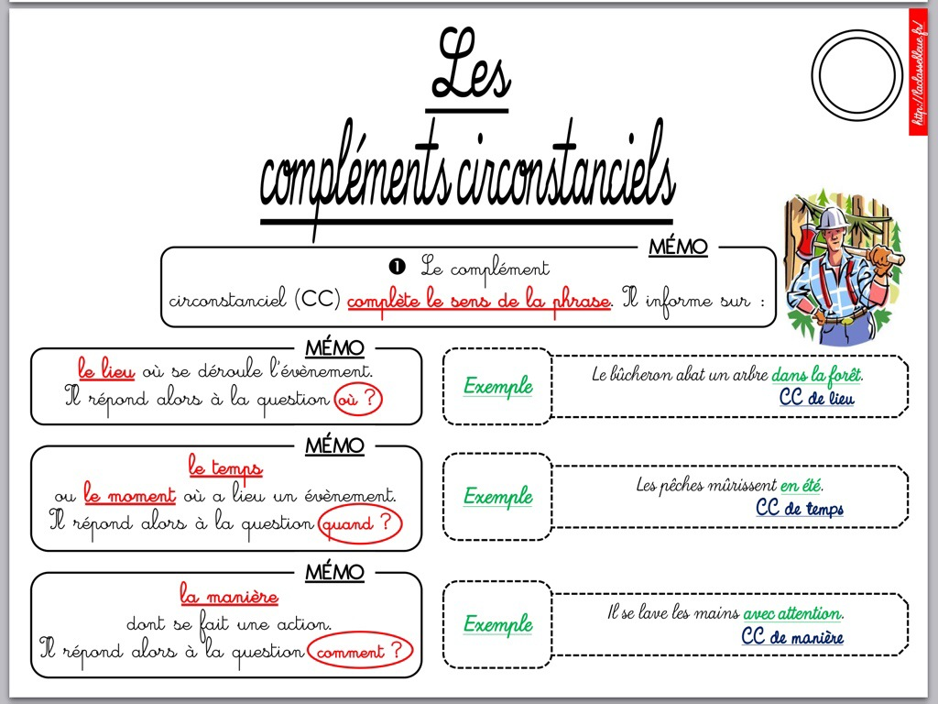

Tu peux ensuite faire les exercices suivants :( ceux qui avaient l’habitude du parcours A ne font que le premier exercice)

Exercice 1 : Souligne les compléments et précise en dessous si ce sont des CC de lieu, CC de temps ou CC de manière :

Depuis hier, Sophie dort dans sa chambre. Tous les matins, les oiseaux chantent dehors. Lucie écoute attentivement les explications.

Exercice 2 : Même consigne :

Souvent, il conduit lentement. Nous travaillons en silence dans notre chambre tous les soirs. Parfois, il pleut dans la cabane.

Mathématiques

Géométrie :

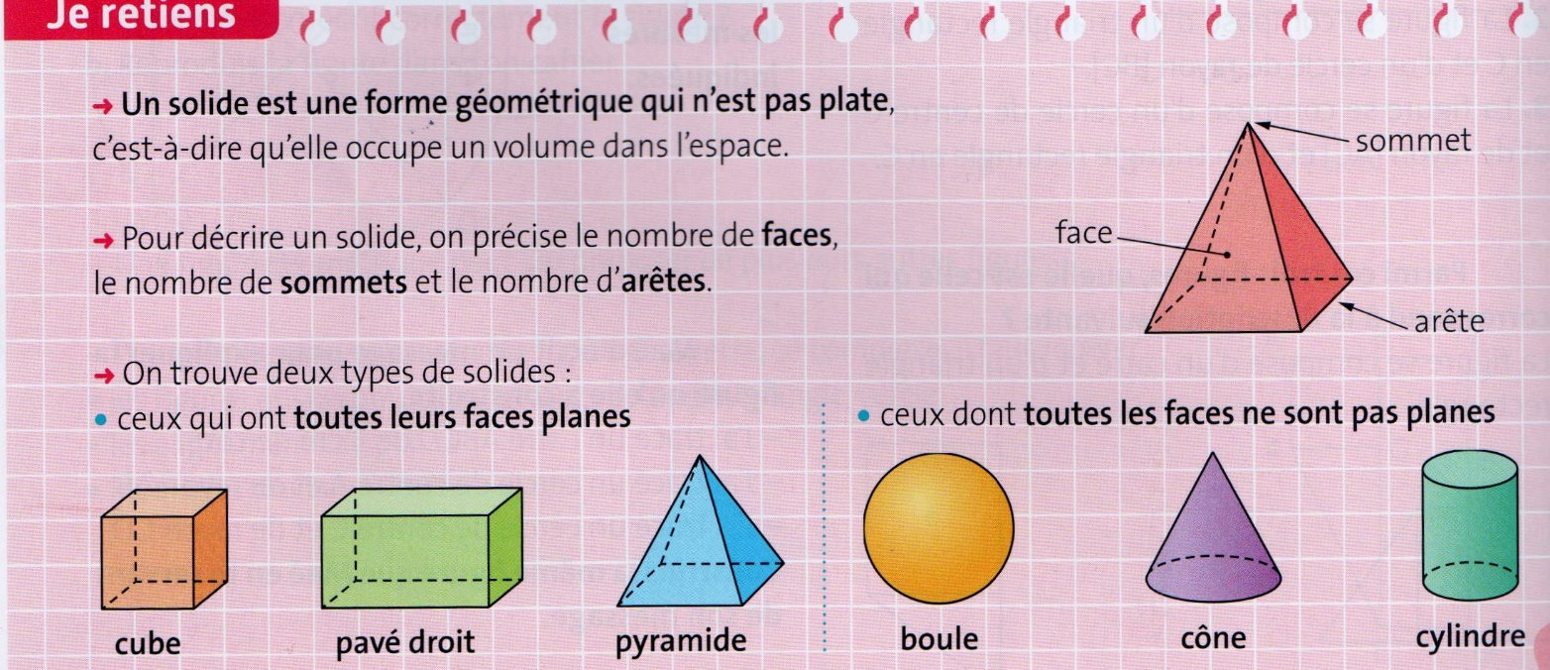

Tu peux aussi aller regarder la leçon sur internet : <https://www.youtube.com/watch?v=3rN6Xy3H77U>

Puis fais l’exercice 1 page 112.

Problèmes : Exercice 1 page 155

Lecture

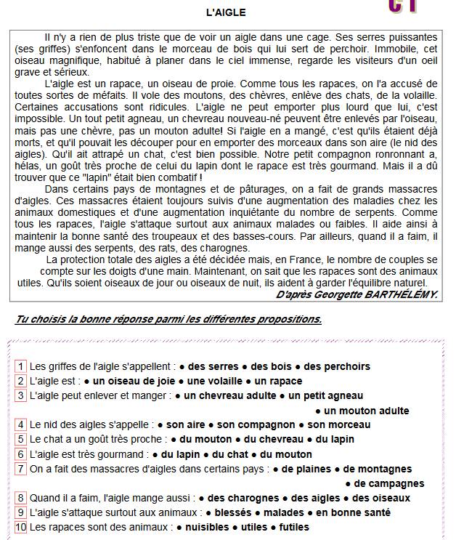

Histoire

Va sur le site et lis seulement la page 3  :

<https://www.logicieleducatif.fr/fiches/histoire/prehistoire/le-paleolithique.pdf>

Réponds aux questions :

1 – Que signifie « art pariétal ?

2 – Qu’est-ce que les hommes préhistoriques dessinaient le plus ?